江西九江县白华中学2019届高三第三次模拟考试

理科综合能力测试（化学部分）
一、选择题：本题共7小题，每小题6分。在每小题给出的四个选项屮，只有一项是符合题 目要求的。
1． 含有2～5个碳原子的直链烷烃沸点和燃烧热的数据见下表：
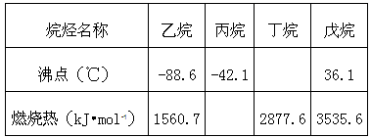
根据表中数据，下列判断错误的是（ ）

A． 丁烷的沸点有可能在0℃以下
B． 上述四种烷烃中戊烷最容易液化，打火机中所用的燃料就是戊烷

C． 丙烷完全燃烧生成4mol气态水，所放出的热量小于2877.6kJ
D． 烷烃的含碳量越高，其燃烧热值也就越大
2． 中华民族有着光辉灿烂的发明史。下列发明创造不涉及化学反应的是（ ）

A． 用胆矾炼铜
B． 用铁矿石炼铁

C． 烧结粘土制陶瓷
D． 打磨磁石制指南针
3． (2016·上海，4)下列各组物质的熔点均与所含化学键的键能有关的是（ ）

A． CaO与CO₂
B． NaCl与HCl

C． SiC与SiO₂
D． Cl₂与I₂
4． 右图是石油分馏塔的示意图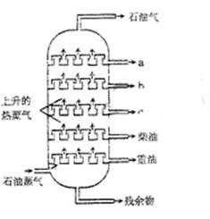， a、b、c三种馏分中（ ）

A． a的沸点最高
B． b的熔点最低

C． c的平均分子量最大
D． 每一种馏分都是纯净物
5． 鉴别某种白色织物是否是蚕丝制品，可选用的方法是（ ）

A． 滴加盐酸
B． 滴加浓硫酸

C． 滴加氢氧化钠溶液
D． 滴加浓硝酸
6． 下列物质的变化，不能通过一步化学反应完成的是（ ）

A． CO₂―→H₂CO₃
B． SiO₂―→Na₂SiO₃

C． Na₂O₂―→Na₂CO₃
D． SiO₂―→H₂SiO₃
7． 大功率的镍氢电池使用在油电混合动力车辆中．镍氢电池NiMH电池正极板材料为NiOOH，负极板材料为吸氢合金，下列关于该电池的说法中正确的是（ ）
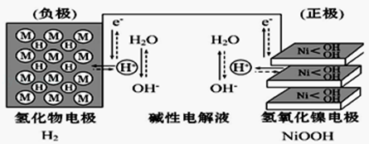

A． 放电时电池内部H⁺向负极移动
B． 充电时，将电池的负极与外接电源的正极相连

C． 充电时阳极反应为Ni（OH）₂+OH﹣﹣e﹣═NiOOH+H₂O
D． 放电时负极的电极反应式为MHn﹣ne﹣=M+nH⁺
二、非选择题：共174分。第22〜32题为必考题，每个试题考生都必须作答。第33-38题为选 考题，考生根椐要求作答
8． Ⅰ.铁是人体必需的微量元素,绿矾(FeSO₄·7H₂O)是治疗缺铁性贫血药品的重要成分。
(1)FeSO₄溶液在空气中会因氧化变质产生红褐色沉淀,其发生反应的离子方程式是 ;实验室在配制FeSO₄溶液时常加入 以防止其被氧化。请你设计一个实验证明FeSO₄溶液是否被氧化
。
Ⅱ.硫酸亚铁铵[(NH₄)₂Fe(SO₄)₂·6H₂O]较硫酸亚铁不易被氧气氧化,常用于代替硫酸亚铁。
(2)硫酸亚铁铵不易被氧化的原因是
。
(3)为检验分解产物的成分,设计如下实验装置进行实验,加热A中的硫酸亚铁铵至分解完全。
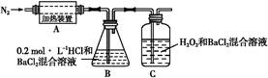
①A中固体充分加热较长时间后,通入氮气,目的是
。
②装置B中BaCl₂溶液的作用是为了检验分解产物中是否有SO₃气体生成,若含有该气体,观察到的现象为 。
③实验中,观察到C中有白色沉淀生成,则C中发生的反应为
(用离子方程式表示)。
·
9． 某一反应体系中的物质有HCl、SnCl₂、H₂SnCl₆、As、H₃AsO₃、H₂O,已知:HCl是反应物之一。
①写出未配平的该反应的化学方程式:
→
②在该反应中,得电子的物质是 ,被氧化的元素是 。
③在反应中,每转移1 mol电子,消耗HCl mol。
④下列叙述中正确的是 (填写字母序号)。
a.在相同条件下,第ⅦA族元素的阴离子的还原性从上到下逐渐增强
b.得电子越多的氧化剂,其氧化性越强
c.阳离子只能作氧化剂
d.在相同条件下,氧化性顺序:Fe³⁺>Cu²⁺>H⁺>Fe²⁺
(2)①向盛有KI溶液的试管中加入少许CCl₄后滴加氯水,CCl₄层变成紫色。该反应的离子方程式为 ,
如果继续向试管中滴加氯水,振荡,CCl₄层会逐渐变浅,最后变成无色。该反应的化学方程式为 。
②把KI换成KBr,则CCl₄层变为 色;继续滴加氯水,CCl₄层的颜色没有变化。Cl₂、HIO₃、HBrO₃氧化性由强到弱的顺序是 。
③加碘盐中含碘量为20 mg·kg⁻¹～50 mg·kg⁻¹。制取加碘盐(含KIO₃的食盐)
1 000 kg,若用KI与Cl₂反应制KIO₃,至少需要消耗Cl₂ L(标准状况,保留2位小数)。
10．在一百多种化学元素中，非金属占了23种。80%的非金属元素在社会中占重要位置。如C，N，O，Si，Cl等。氯元素原子最外电子层上有种能量不同的电子，该元素的简单阴离子核外电子排布式是。
·
11．脱水环化是合成生物碱类天然产物的重要步骤，某生物碱V合成路线如下：
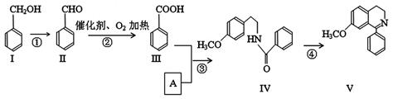
（1）Ⅱ中含氧官能团的名称。
（2）反应②的化学方程式 。
（3）Ⅰ和Ⅲ在浓硫酸催化加热时反应的化学方程式。
（4）下列说法正确的是 。
A.Ⅰ和Ⅴ均属于芳香烃 B.Ⅱ能发生银镜反应
C.Ⅱ能与4molH₂发生加成反应 D.反应③属于酯化反应
（5）A的结构简式。
（6）Ⅵ与Ⅰ互为同分异构体，Ⅵ遇FeCl₃发生显色反应，其苯环上的一氯代物只有2种。写出满足上述条件的Ⅵ的结构简式 。
（7）一定条件下，化合物Ⅶ（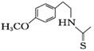）也能发生类似反应④的环化反应，Ⅶ的环化产物的结构简式 。
【化学——物质结构与性质】
12．很多微粒具有六元环的结构。
Ⅰ.六氯环三磷腈分子中包含一个六元环，是橡胶生产中的重要中间体，其结构如图所示，其熔点为113℃，在减压下，50℃即可升华。在有机溶剂中，六氯环三磷腈可由五氯化磷与氯化铵反应制得，反应的方程式为3PCl₅+3NH₄Cl====P₃N₃Cl₆+12HCl。
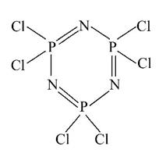
（1）比较磷元素和氯元素的第一电离能：P______Cl(填“>”或“<”)。
（2）在上述反应中断裂的化学键有________(填序号)。
A.离子键 B.配位键 C.极性键 D.非极性键
（3）P₃N₃Cl₆的晶体类型为___________。
Ⅱ.1，3-戊二酮通过两步变化，也可以形成六元环，增加了分子的稳定性，其变化如图所示：
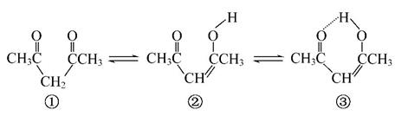
（4）由①转化为②时，π键数目________(填“增加”“减小”或“不变”)。
（5）由②转化为③时，③比②多增加了一种微粒间作用力，该作用力是__________。
Ⅲ.S和Ge可构成[Ge₄S₁₀]⁴⁻，锗和硫原子也连结成六边形结构，如图所示。
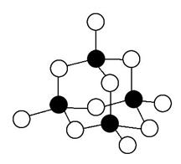
（6）锗原子的价电子排布式为_______。
（7）图中涂黑的微粒代表__________元素。
【化学——有机化学基础】
13．已知：两个羧基之间在浓硫酸作用下脱去一分子水生成酸酐，如下图所示：
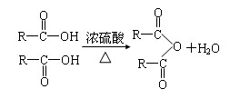
某酯类化合物A是广泛使用的塑料增塑剂。A在酸性条件下能够生成B、C、D，转
化过程如下图所示。请回答相关问题：
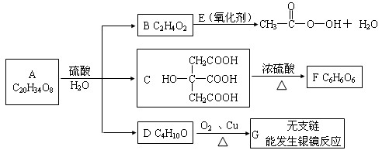
（1）CH₃COOOH称为过氧乙酸，写出它的一种用途。
（2）写出B＋E→CH₃COOOH＋H₂O的化学方程式。
（3）写出F可能的结构简式。
（4）①写出A的结构简式。
②A能发生反应的类型有（填写字母编号）
A．缩聚反应 B．消去反应 C．取代反应 D．加成反应
（5）1摩尔C分别和足量的NaOH、金属Na反应，消耗NaOH与Na物质的量之比。
（6）写出D和浓硫酸加热生成能使溴水褪色的物质的反应化学方程式：
。

江西九江县白华中学2019届高三第三次模拟考试理科综合试题化学部分（参考答案）
一、选择题：本题共7小题，每小题6分。在每小题给出的四个选项屮，只有一项是符合题 目要求的。
1． 【答案】B
【解析】烷烃都是分子晶体，熔沸点与其相对分子质量成正比，碳原子个数越多其熔沸点越高，所以丁烷的沸点在-42.1℃-36.1℃之间，有可能在0℃以下，故A正确；打火机的燃料稍加压即可以液化，减压后（打开开关）液体又容易气化，遇明火即燃烧，所以其熔沸点不能太高也不能太低，所以打火机中所用的燃料应该是丁烷，故B错误；根据表中数据知，碳原子个数越多，燃烧热越大，1mol丁烷完全燃烧生成液态水放出2877.6kJ热量，1mol丙烷完全燃烧生成液态水放出的热量小于2877.6kJ，生成气态水时放出的热量减少，所以丙烷完全燃烧生成4mol气态水，所放出的热量小于2877.6kJ，故C正确；烷烃中随着C原子个数增大，其含碳量增大，根据表中数据知，含碳量越大燃烧热值越大，故D正确；故选B。
2． 【答案】D
【解析】A项，用胆矾炼铜，即由CuSO₄·5H₂O生成Cu，铜元素被还原，有新物质生成，发生化学反应；B项，用铁矿石炼铁，即由Fe₂O₃生成铁，铁元素被还原，有新物质生成，发生化学反应；C项，陶瓷是以粘土为原料高温烧结而成，发生化学反应；D项，打磨磁石制指南针，只是物质外形改变，不涉及化学反应。
3． 【答案】C
【解析】 A项，CaO是离子化合物，熔化断裂离子键，而CO₂在固态时是分子晶体，熔化破坏的是分子间作用力，与化学键无关，错误；B项，NaCl是离子化合物，熔化断裂离子键，而HCl在固态时是分子晶体，熔化破坏的是分子间作用力，与化学键无关，错误；C项，SiC和SiO₂都是原子晶体，熔化断裂的都是共价键，都与化学键有关，正确；D项，Cl₂和I₂在固态时都是分子晶体，熔化断裂的是分子间作用力，与化学键无关，错误。
4． 【答案】C
【解析】在分馏塔中，位置越高温度越低，石油蒸气在上升途中会逐步液化、冷却及凝结成液体馏分，易挥发的沸点较低、较轻的馏分先出来，一定在最高处，也就是说分馏塔中出口越低，分馏出的馏分的沸点越高；从分馏塔各个出口出来的馏分都为混合物，a先分馏出来，c较a、b最后分馏出来，故熔沸点高低顺序为a＜b＜c，熔沸点越高，烃中含碳原子数越多，平均分子量越大，故平均分子量的大小顺序为a＜b＜c，故A、B、D错误，选择C。
5． 【答案】D
【解析】蚕丝属于蛋白质，遇到浓硝酸并加热会发生颜色反应变为黄色，所以可以用滴加浓硝酸的方法鉴别。
6． 【答案】D
【解析】由Na₂O₂―→Na₂CO₃选择二氧化碳与NO₂O₂反应即可一步实现；由SiO₂―→H₂SiO₃因二氧化硅不溶于水，不能和水反应，必须先和强碱反应生成盐，盐再转化为酸；选D。
7． 【答案】C
【解析】A．放电时电池内部H⁺向正极移动，错误；
B．充电时，将电池的负极与外接电源的负极相连，错误；
C．原电池正极反应为NiOOH+H₂O+e﹣=Ni（OH）₂+OH﹣，则充电时阳极反应为：Ni（OH）₂﹣e﹣+OH﹣=NiOOH+H₂O，正确；
D．放电时负极的电极反应式为H₂﹣2e﹣+2OH﹣=2H₂O，错误．
二、非选择题：共174分。第22〜32题为必考题，每个试题考生都必须作答。第33-38题为选 考题，考生根椐要求作答
8． 【答案】Ⅰ.(1)12Fe²⁺+3O₂+6H₂O4Fe(OH)₃↓+8Fe³⁺(其他合理答案也给分) 铁粉 取少量FeSO₄溶液于试管中,加数滴KSCN溶液,如果溶液变红,则说明FeSO₄溶液已被氧化,如不变红,则说明FeSO₄溶液没有被氧化。
Ⅱ.(2)硫酸亚铁铵溶液中N发生水解增大c(H⁺),抑制了Fe²⁺氧化反应的进行。
(3)①使分解产生的气体在B、C中被吸收充分
②溶液变浑浊(或出现白色沉淀)
③SO₂+H₂O₂+Ba²⁺BaSO₄↓+2H⁺
(或SO₂+H₂O₂2H⁺+S、S+Ba²⁺BaSO₄↓)
【解析】(1)Fe²⁺被O₂氧化为Fe³⁺,最终生成红褐色的Fe(OH)₃沉淀;加入铁粉可以防止Fe²⁺被氧化为Fe³⁺;通常用KSCN检验Fe³⁺。
(2)N水解显酸性,c(H⁺)越大,反应4Fe²⁺+O₂+10H₂O4Fe(OH)₃↓+8H⁺正向进行的程度越小,Fe²⁺越不易被氧化。
(3)①通入N₂可以将装置中的气体全部排到B和C,保证被完全吸收。
②SO₂不和BaCl₂反应,但SO₃可以和BaCl₂反应产生BaSO₄沉淀。
③H₂O₂将SO₂氧化为S,再与Ba²⁺反应生成BaSO₄沉淀。
·
9． 【答案】(1)①HCl+SnCl₂+H₃AsO₃
H₂SnCl₆+As+H₂O
②H₃AsO₃ Sn ③2 ④a、d
(2)①Cl₂+2I⁻====I₂+2Cl⁻
5Cl₂+I₂+6H₂O====2HIO₃+10HCl
②橙 HBrO₃>Cl₂>HIO₃ ③10.58
【解析】(1)已知HCl是反应物之一,说明其他物质中氯原子少的为反应物,氯原子多的为生成物,即SnCl₂是还原剂,H₃AsO₃是氧化剂,所以反应方程式为:12HCl+3SnCl₂+2H₃AsO₃====3H₂SnCl₆+2As+6H₂O。据此可知,得电子物质为H₃AsO₃,被氧化元素为Sn;3 mol SnCl₂参加反应可失6 mol电子,故在反应中,每转移1 mol电子消耗2 mol HCl。④中,在相同条件下,第ⅦA族元素的阴离子随离子半径的增大,还原性从上到下逐渐增强;得电子越多的氧化剂,其氧化性不一定越强;有些阳离子(如Fe²⁺)既可作氧化剂,又可作还原剂;在相同条件下,氧化性顺序:Fe³⁺>Cu²⁺>H⁺>Fe²⁺。
(2)氯气氧化性很强,不仅可将I⁻氧化为碘单质,还可进一步将其氧化为I;但不能将Br₂进一步氧化,从而说明氧化性HBrO₃>Cl₂>HIO₃;由Cl₂+2KI====I₂+2KCl和5Cl₂+I₂+6H₂O====2HIO₃+10HCl得关系式3Cl₂～ KIO₃～I,列比例求解:
3Cl₂～ I
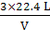=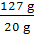
解得V≈10.58 L。
10．【答案】2 1s²2s²2p⁶3s²3p⁶
【解析】氯原子的最外层的电子排布式为3s²3p⁵,有2种能量不同的电子，离子的排布式为1s²2s²2p⁶3s²3p⁶。
·
11．【答案】(1) 醛基
(2) 2C₆H₅CHO + O₂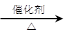2C₆H₅COOH
(3) C₆H₅CH₂OH + C₆H₅COOH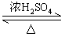C₆H₅COOCH₂C₆H₅+ H₂O
(4) BC
(5)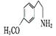, (6)(7)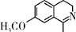
【解析】（1）根据有机物的结构简式可知，Ⅱ中含氧官能团的名称醛基。
（2）反应②是醛基被氧化转化为羧基，反应的化学方程式为2C₆H₅CHO + O₂2C₆H₅COOH。
（3）Ⅰ和Ⅲ分别含有羟基和羧基，在浓硫酸催化加热时发生酯化反应，则反应的化学方程式为C₆H₅CH₂OH+C₆H₅COOHC₆H₅COOCH₂C₆H₅+H₂O。
（4）A.Ⅰ中还含有氧元素，Ⅴ还含氧元素和氮元素，二者均不属于芳香烃，错误；B.Ⅱ中含有醛基，能发生银镜反应，正确； C. 醛基和苯环均与氢气发生加成反应，则Ⅱ能与4molH₂发生加成反应，正确；D.根据反应③的生成物结构简式可知，该反应是羧基与氨基的取代反应，不属于酯化反应，错误。
（5）A中含有氨基，能与羧基发生取代反应生成钛键，则根据Ⅳ的结构简式和原子守恒可知A的结构简式为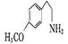。
（6）Ⅵ与Ⅰ互为同分异构体，Ⅵ遇FeCl₃发生显色反应，说明含有酚羟基。其苯环上的一氯代物只有2种，所以酚羟基与甲基是对位的关系，因此满足上述条件的Ⅵ的结构简式为。
（7）反应④是有机物Ⅳ脱去1分子水，形成6圆环，则根据反应特点可知化合物Ⅶ脱去1分子H₂S也可以形成6圆环，则Ⅶ的环化产物的结构简式为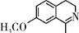。
【化学——物质结构与性质】
12．【答案】
（1）< （2）A、B、C （3）分子晶体 （4）不变
（5）氢键 （6）4s²4p²（7）Ge(或锗)
【解析】（1）P、Cl位于同一周期，Cl的非金属性大于P，故Cl的第一电离能大于P。
（2）PCl₅中存在P—Cl共价键，NH₄Cl中存在离子键、配位键和极性共价键，因此上述反应中断裂的化学键有离子键、极性键和配位键。
（3）根据题目中叙述的P₃N₃Cl₆的性质可以判断其属于分子晶体。
（4）由①转化为②时，双键的数目没有变，因此π键的数目不变。
（5）③中六元环的形成是由于形成O…H—O氢键。
（6）锗元素属于第4周期第ⅣA族元素，其核外价层电子排布为4s²4p²。
（7）Ge位于第ⅣA族，能形成4个共价键，因此图中涂黑的微粒代表锗元素。
【化学——有机化学基础】
13．【答案】（1）杀菌消毒
（2）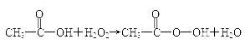
（3）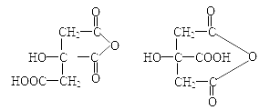
（4）①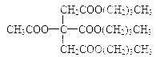
② C
（5）3︰ 4
（6）CH₃CH₂CH₂CH₂OH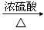CH₃CH₂CH=CH₂＋H₂O
【解析】由各物质的转化关系及C的结构可知，B为乙酸，由于G无支链，D为1-丁醇，由A的组成可知A为酯。
（1）CH₃COOOH称为过氧乙酸，具有强氧化性，可杀菌消毒；
（2）CH₃COOH＋E→CH₃COOOH＋H₂O由元素守恒可得化学方程式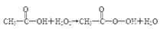；
（3）由组成可知F为酯，可能的结构简式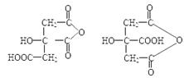；
（4）①A的结构简式，②A为酯能发生反应的类型有取代反应；
（5）NaOH与羧羟基反应，金属Na与羧羟基和醇羟基都反应，所以消耗NaOH与Na物质的量之比3︰ 4 ；
（6）1-丁醇和浓硫酸加热生成能使溴水褪色的物质发生消去反应，反应化学方程式CH₃CH₂CH₂CH₂OHCH₃CH₂CH=CH₂＋H₂O 。

